Муниципальное бюджетное общеобразовательное учреждение «Сергачская средняя общеобразовательная школа №3»

Исследовательский проект по технологии

Вышивка лентами

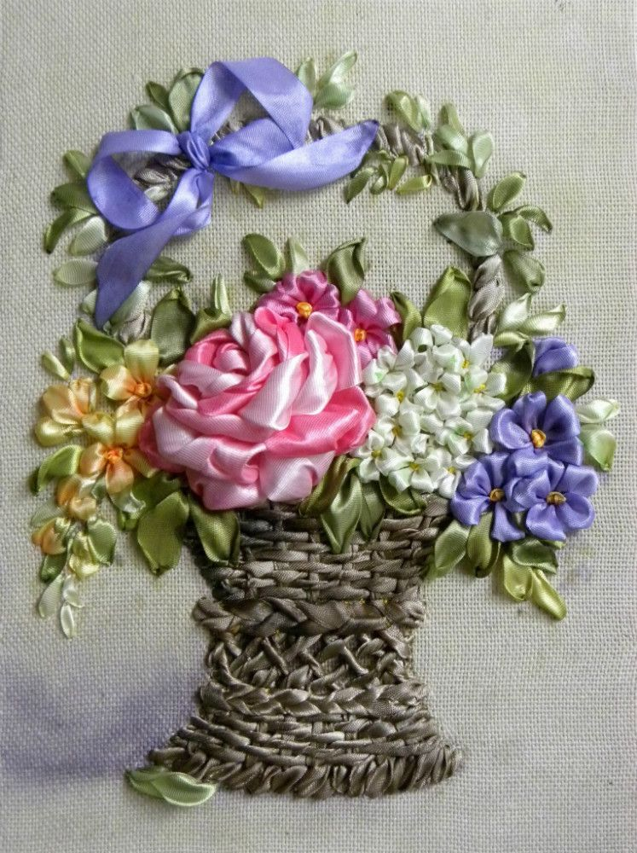
Выполнила: обучающаяся 9 «Б» класса
Штырлина Анастасия, 14 лет

Руководитель: учитель технологии
Дулесова Н.Е.

Г. Сергач 2020 г

Оглавление

- Введение
1.1 Актуальность выбранной темы 3
1.2. Определение цели, задач и гипотезы 4
2. Основная часть
2.1. Банк идей и предложений 6
2.2. Дизайн – анализ 7
2.3. История возникновения вышивки лентами 7
2.4. Характеристика используемых материалов и оборудования 10
2.5. Выбор инструментов и оборудования 11
2.6. Экономическая часть 12
2.7. Экологическое обоснование 13
2.8. Технология изготовления 13
2.9. Правила безопасности с иглой, ножницами, утюгом 15
2.10.Техника работы 18
3.Заключительная часть
Оценка изделия 20
Список используемой литературы 23

- Введение
  - Актуальность выбранной темы
Совсем скоро наступит прекрасный праздник 8 марта . В этот день всем женщинам принято дарить подарки. Так как мне нравится дарить подарки сделанные своими руками, то я решила, что могу сделать именно такой подарок для своей крёстной.
Сейчас очень модно украшать свой дом вышивкой, которая сразу делает помещение более нарядным, уютным и нестандартным. Для этого не обязательно проводить долгие часы в попытках отыскать что-то подходящее к интерьеру своего дома. Гораздо приятнее изготовить своими руками предметы, облагораживающие быт. Вышитые работы своими руками всегда восхитительны! Так как каждый «мастер» вкладывает свою фантазию, творчество и частичку своей души.

Идея подарка вдохновляет меня тем, что это изделие выполнено моими руками и я надеюсь, что оно очень понравится моей крёстной. Кроме того, изготовление ещё одного изделия в технике вышивка лентами, это ещё один шаг по ступеньке развития и познания нового, также это даёт большие возможности проявить свои способности. Но как и что сделать?. Может необычную картину или вышить сумку крючком? Я подумала, что на уроках технологии в 8 классе мы учились вышивке шелковыми лентами и можно изготовить картину для моей крёстной именно в этой технике.

  - Определение цели, задачи и гипотезы

Цель работы : изготовить красивую вещь своими рукам, формировать навыки творческой деятельности, развивать эстетический вкус.
Достижения данной цели возможно посредством решения следующих задач:
- Проанализировать журналы рукоделия, ресурсы Интернета, в которых изделия в технике вышивка лентами;
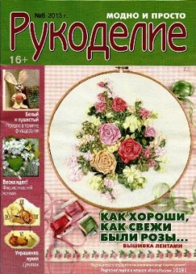

- Изучить информацию о технике вышивка лентами, инструментах, приспособлении, материалах;

- Выбрать вариант и разработать технологию его изготовления;

- Провести экономический расчет;

- Разработать и изготовить картину
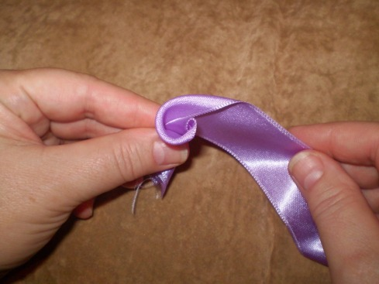

- Создать презентацию для защиты работы.

Гипотеза: может ли панно вышитое лентами быть хорошим подарком и является ли эта техника современныи иактуальным способом рукоделия.
Методы:
поисковый: побор литературы;
исследовательский: изучение литературы по данной теме;
практический: изготовление изделий, проведение мастер – класса.

- Основная часть
  - Банк идей

Идея № 1  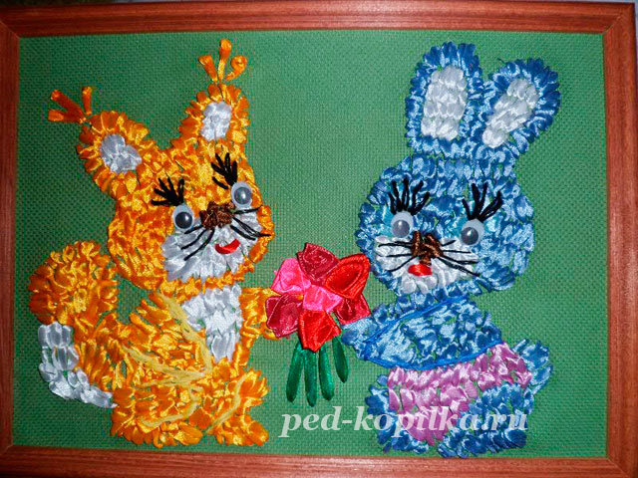  Достоинство: Картина выполнена в технике «вышивка лентами  композиция проста в изготовлении, ее можно быстро изготовить.  Недостатки: не подходит для комнаты моей крёстной , не вписывается в интерьер, больше подходит для детской | Идея № 2  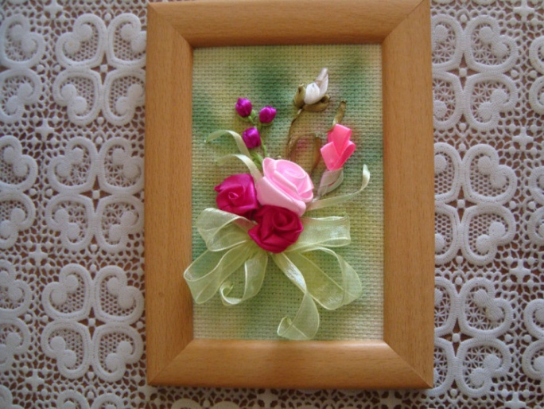  Достоинства:  Легкое в изготовлении, при создании не требуется большого количества времени и средств.  Недостатки:- не подходит к интерьеру.
Идея № 3  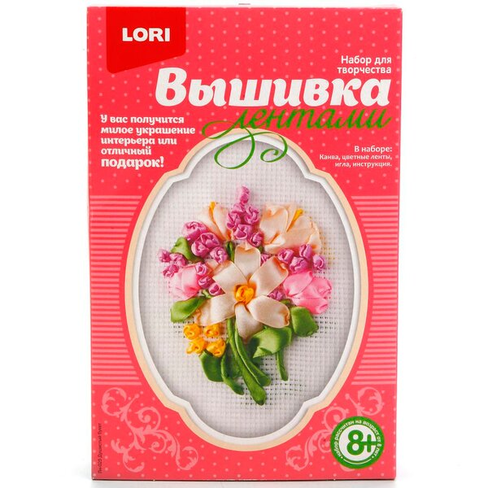  Достоинства: Панно простое я смогу его выполнить и подходит к интерьеру.  Недостатки: - | Идея № 4  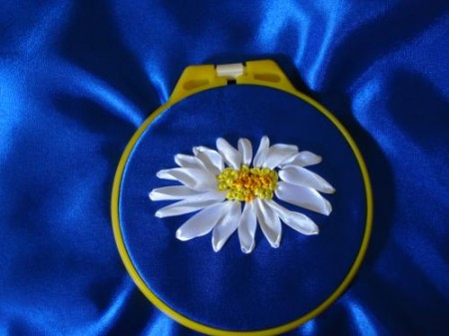  Достоинства:  Панно красивое, оригинальное.  Недостатки:  Это изделие слишком блёклое и на мой взгляд и не вписывается в интерьер

  - ДИЗАЙН – АНАЛИЗ
Анализ и синтез идей и выбор оптимального варианта:
Чтобы выбрать самый приемлемый для работы вариант необходимо сравнить все варианты и остановиться на самом лучшем.
Я выбрала вариант №3 изготовления панно « Душистый букет», так как я уже умею вышивать такие цветы. И я решила, что можно быстро, и без материальных затрат изготовить данное панно.
В процессе работы, я задалась вопросом: «А откуда к нам в Россию пришло это рукоделие?». Для расширения кругозора я обратилась к Интернету за информацией по истории вязания и вот что я узнала…

  - История возникновения вышивки лентами

С давних времен узкие полоски ткани применялись в повседневной жизни и хозяйственной деятельности людей. Уже в Древней Греции женщины вплетали в волосы полоски тканей, чтобы "оживить" свой образ. Повязки, украшенные золотом и драгоценными камнями, вплетались в волосы в Древнем Риме. Кроме того, цветными лентами отделывалась одежда, причем каждому социальному классу соответствовал свой цвет и материал. В Средние века в Италии лентами уже декорировали спинки стульев и балдахины, а также подвязывали тяжелые занавеси, которыми закрывались окна для защиты от холода в зимнее время.
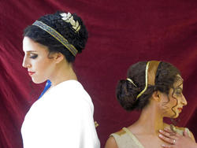

Но только в XIV веке начало расширяться бытовое применение шелковых лент. Традиции ткачества в Лионе и благоприятные климатические условия юга Европы способствовали быстрому развитию производства ценной шелковой нити. После переезда папской курии в Авиньон, под опеку французского короля, знатные господа стали щеголять в роскошных одеждах, отделанных лентами с золотой каймой или парчовыми лентами, соответственно рангу и происхождению носившего их.
В 1446 году будущий король Людовик XI пригласил итальянских ткачей, чтобы они обучили своему искусству жителей Лиона. Из этой затеи ничего не вышло, но в город были завезены разнообразные станки как для выделки шелка, так и для изготовления шелковых лент. Спрос на ленты продолжал расти, и Лион постепенно превращался в крупный текстильный центр. В 1560 году в нем уже пятьдесят тысяч ткачей, которые изготавливали разные, в том числе дорогие и экстравагантные, шелковые ленты, а южнее в Везли и Сент-Этьене, почти сорок пять тысяч человек трудились на производстве тесьмы.

К 1660 году в Сент-Этьене и окрестностях насчитывалось уже около восьмидесяти тысяч ткацких станков для выработки лент и триста семьдесят - для производства позументных изделий (позумент, галун, басон). В начале XVIII века спрос на эти товары резко возрос, и начался период бурного распространения роскошных и красивых лент. Король Франции Людовик XIV украшал лентами, унизанными драгоценными камнями, даже свою обувь и призывал двор одеваться оригинально и с выдумкой.
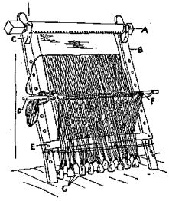
Наступила эпоха рококо, и стилем французского двора стало легкомыслие. Король Людовик XV любил вышивать и часто дарил придворным дамам милые безделушки, изготовленные им самим. Платья стали объемными и просторными, богато украшенными лентами. В моду вошли "летящие платья" с незастроченными складками (защипами) на груди и многочисленными лентами.
Именно в эти времена во Франции и появилась вышивка шелковыми лентами. Сначала знатные дамы стали украшать свои платья, оформляя корсажи мелкими розочками "а ля рококо", листьями и множеством разбросанных цветов с жемчужинами и хрусталиками. Затем настал черед белья. Оно становилось все более роскошным и утонченным. В ателье, носивших высокое звание "Поставщики королевского двора" с помощью простой иглы и лент создавались настоящие шедевры. Теперь они красуются в музейных витринах по всему миру - от Лондона до Претории.

Из Франции этот вид вышивки перекочевал на острова в Англию. А оттуда разошелся по всем странам бывшей Британской империи. Вместе с переселенцами из Старого Света он попал в Америку, где быстро завоевал популярность. Расцвет искусства пришелся на 70-е годы XIX столетия. К тому времени вышивку можно было увидеть не только на платьях, но и на зонтиках, абажурах, стеганных одеялах, безделушках для дома и шляпах
. 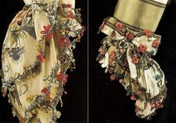
После Второй мировой войны интерес публики ко всем видам рукоделия стал снижаться. Но в течении двух последних десятилетий началось возрождение вышивки. Вернулся интерес, и это искусство вновь заблистало всеми своими гранями. Ведь шить шелковыми лентами необычайно занимательно, это не требует сложных приспособлений и крупных предварительных расходов. К тому же здесь применяются простые и всем хорошо известные приемы вышивки. А объемный рисунок настолько привлекателен, что можно, без всякого сомнения, утверждать: в ближайшие годы этот вид вышивки ждет широкое распространение и успех!
Шелковые ленты и тесьма применяемые для отделки прочно вошли и в нашу повседневную жизнь. О них обычно вспоминают перед праздниками и торжественными событиями, когда возникает необходимость украсить и расцветить окружающий нас мир. В Италии шумные и веселые торжества, удавшиеся на славу, даже называются "праздниками с бантиками".
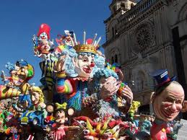

Красивая лента придает хорошо упакованному подарку изысканность, подчеркивая торжественность момента. Перевязанный ленточкой букет выглядит не только привлекательнее, но и богаче. Ленты оживляют прическу, а отделанные ими и тесьмой шляпки, сумочки и платья приобретают так называемую изюминку. Наверное большинство из нас замирали от восхищения, рассматривая свадебные наряды невест, богато украшенные кружевами, лентами и рюшами!
На Западе принято, готовясь к торжествам украшать праздничный стол всевозможными бантами в тон скатерти. С их помощью стараются создать в доме праздничную атмосферу. Красные ленты и банты стали символом рождественских праздников. Их прикрепляют к входным дверям домов в преддверии Рождества и встречи Нового года. У нас же сложился обычай украшать автомобили свадебного кортежа лентами цветов государственного флага и перевязывать конверты с новорожденными голубыми или розовыми лентами, в зависимости от пола ребенка.
История этой техники восходит к древним англосаксонским традициям. Для такого вида вышивки берется очень узкая лента, которая подходит к любым типам тканей. Она свободно проходит через самый плотный уток, не теряя своей формы. Особенность этой техники вышивки в том, что она придает рисунку объемность.
Изучив различные виды швов, Вы без труда сможете их повторить и создать своими руками необыкновенно красивые вещи. Помимо этого у Вас появляется возможность придать готовым изделиям неповторимый индивидуальный облик, украсив платье или шляпку. С помощью оригинального объемного рисунка или банта Вы сможете объединить в единый ансамбль несколько предметов вашего гардероба. Универсальность этого вида вышивки в том, что она позволяет оформить и детский полотняный рюкзачок и дамскую вечернюю сумочку. Кроме того, Вы научитесь делать красивые скатерти и салфетки, мешочки для флакончиков с духами, коробочки для драгоценностей и множество других милых вещичек.
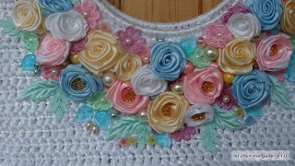

  - Характеристика использования материалов и оборудования

Вышивать лентами можно по любой ткани. Главное – чтобы цвет и фактура основы соответствовало замыслу. Чем плотнее ткань, тем сложнее провести через неё ленту. Для своей работы я буду использовать синтетическую ткань.
В настоящее время в продаже имеется большое разнообразие лент:
-Декоративные ленты - используются для отделки;
-Шёлковые ленты – разной ширины и различных цветов. Их используют для вышивки по любому виду ткани;
-Ленты и тесьма из органзы – используют в вышивке для создания объёмности и прозрачности. Для этой вышивке подойдут шёлковые и атласные ленты от 3 мм до 20 мм.
Пяльцы необходимы для удержания ткани в натянутом состоянии и предохранения её от деформации. Пяльцы могут быть прямоугольные и круглые. Для работы можно использовать деревянные и пластмассовые пяльцы лучше зажим ткани в которых, регулируется винтом.
При шитье шёлковой лентой используются острые иглы, ведь они должны свободно входить в ткань. Ушко у иглы должно быть удлинённым, чтобы можно было легко вдеть ленту.
Напёрсток необходим для прокалывания иглы через ткань. Он предохраняет палец от уколов иглой. Надевают напёрсток на средней палец правой руки, подбирая точно по размеру пальца.
Маленькие ножницы нужны для обрезки ниток и лент, а для раскроя ткани – большие ножницы с прямыми лезвиями.
Сантиметровая лента нужна для определения размеров изделия.
Бисер и бусинки, стразы тесьма и кружево нужны для украшения картины

Для вышивки лентами используют нитки льняные или хлопчатобумажные, для прикрепления бусинок и бисера.

  - Выбор инструментов и оборудования.

Для выполнения данной композиции понадобятся следующие инструменты:
Ножницы маленькие;
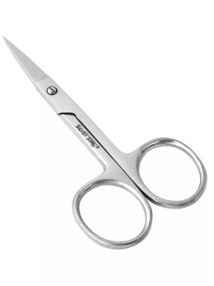
Набор для вышивания лентами
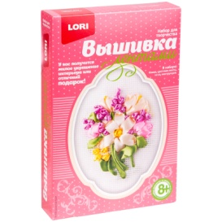

Пяльцы;
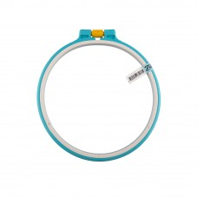

4.Нитки
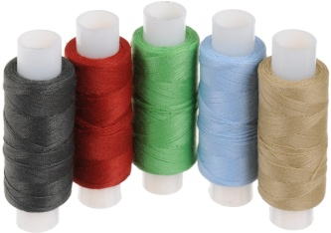

5.Рамка

  - Экономическая часть проекта.

Панно | Цена в руб | Расход | Стоимость  в руб | Расход
1.Ножницы | 120 | 1 | 120 | 120
2.Набор для  вышивания | 175 | 1 | 175 | 175
3.Пяльцы | 150 | 1 | 150 | 150
4.Нитки | 25 | 2 | 50 | 50
5.Рамка | 50 | 1 | 50 | 50

Итого : я потратила 225 рублей на рамку и набор для вышивания, так как другие материалы у меня имеются в наличии.

  - Экологическое обоснование

Данная работа является экологически чистой, т.к. выполнена из экологически чистых материалов с применением безопасных технологий. По своим гигиеническим свойствам ленты и канва, используемые в вышивке, отвечают ГОСТу изготовления

  - Технологическая последовательность изготовления изделия

В работе я буду использовать технику вышивания шелковыми лентами.

План изготовления панно
- Подготовить необходимые материалы и инструменты для работы.

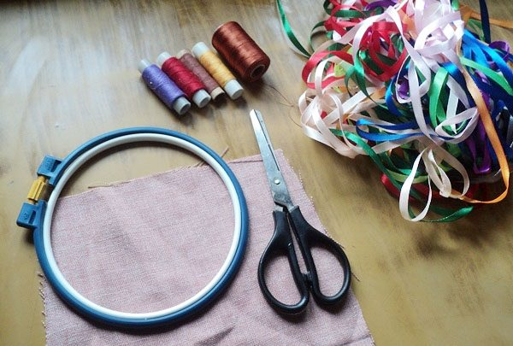
- Перевести рисунок на ткань;
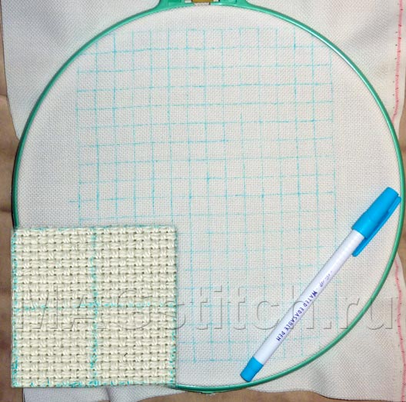

3.Вышить сначала листья, а затем цветы.
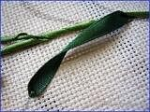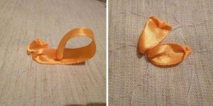
4.Закрепить цветы нитками.
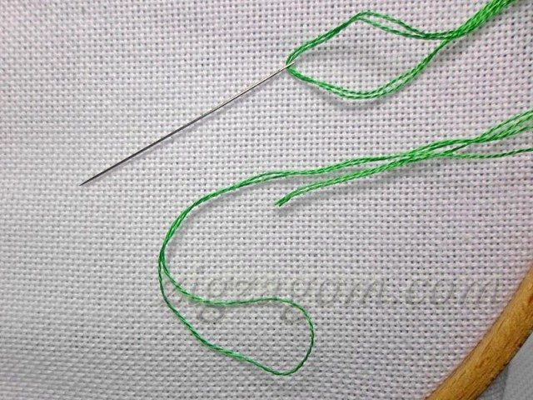
5.Оформить панно в рамку.
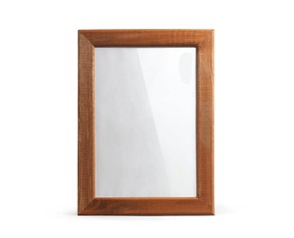
Швы применяемые для вышивания: Вытянутый стежок, петля с прикрепкой, французский шов, прямой стежок с завитком, перекрученный вытянутый стежок.

  - Правила безопасности при работе с иглой и ножницами, утюгом.

Хранить иголки в специально отведённом месте: подушечке, игольнице.

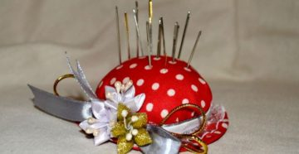

Не шить ржавой иглой.
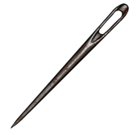
Шить с напёрстком, чтобы не уколоть палец.

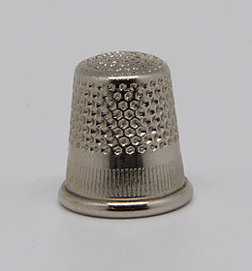

Ножницы с сомкнутыми лезвиями класть справа кольцами к себе.
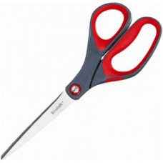
Передавать ножницы кольцами вперёд.
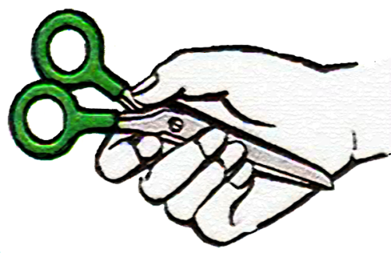
Включать и выключать утюг сухими руками, берясь за корпус вилки.
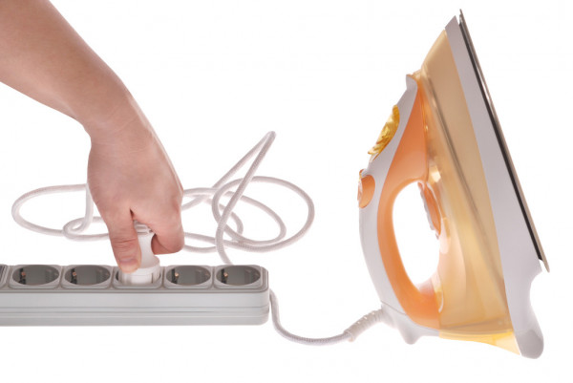
Ставить утюг на специальную подставку.

Следить за положением терморегулятора в зависимости от вида ткани.
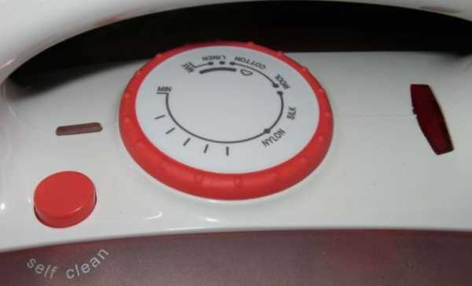
Не оставлять утюг без присмотра!!!

  - Техника работы

Прежде чем приступить к работе ткань-основа должна быть чистой и тщательно выглаженной. Рисунок можно взять готовый, как это сделала я . Теперь нужно перенести рисунок вышивки на основу. Нужно положить ткань на ровную поверхность лицевой стороной вверх. Возьмём рисунок и тонко оточенный карандаш. Обведём контур.
Запяливаем ткань. Берём ленту нужного цвета. И начинаем вышивать.
Возьмём ленту длиной 50 см, вставим в иголку, подогнём кончик ленты на несколько мм и вколем иголку в центр. Завязанный таким образом узел, называется плоским узлом. Он используется при закреплении ленты.
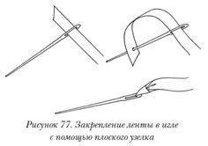
:
Итак, после того как вы вдели ленточку, перенесли рисунок на ткань и заправили ее в пяльцы вы можете приступать непосредственно к самой вышивке
•
• 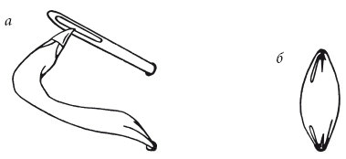
Прямой стежок .Начинаем нашу вышивку с трех верхних лепестков, которые нужно будет сделать при помощи прямых стежков. Делая прямой
стежок, мы сначала протаскиваем иглу с лентой на лицевую сторону. Затем определившись с размером лепестка, в нужной точке вновь выводим иглу на изнанку. Стоит отметить, что внешний вид прямого стежка во многом зависит от толщины ленты;
• Закончив вышивку трех верхних листков широкими лентами, мы можем приступать к работе над двумя боковыми листами . Их также вышиваем прямыми стежками;

. Шов «петля»Сделав это можно приступать к выполнению лентами сердцевины нашего цветочка. Для этого нам понадобится шов «петля». Выведите иглу на лицевую сторону в точке «А» и, сделав небольшой отступ вправо, через точку «В» вернитесь на изнанку. Затем в точке «С» проведите иглу на лицевую сторону, так чтобы ленточка оказалась прямо под ней. Завершающим этапом станет аккуратное затягивание петли и возврат иголки на изнанку;

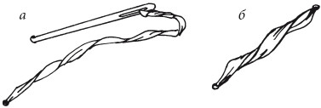
Перекрученный стежок лентами. Благодаря пошаговым инструкциям мы легко смогли вышить лепестки и сердцевину

Теперь мы сможем приступить к вышивке их стебельков. А вышиваем мы их при помощи перекрученных стежков: Сначала вам надо будет высунуть иглу на лицевую сторону, и аккуратно поворачивая ее пальцами скрутить ленту. Затем вы должны будете проткнуть ленту в нужном вам месте и вывести иголку на изнанку. Теперь нужно закрепить перекрученный стежок узелком. Для того чтобы это сделать достаточно будет просто вывести иглу на лицевую сторону рядом с местом предыдущего прокола ткани и сформировав узелок вновь вернуть ее на изнанку

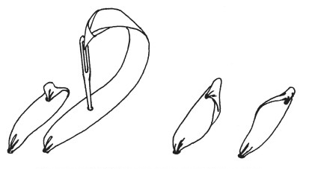
Ленточный стежок .Вышивка листиков осуществляется ленточными стежками (иногда их называют стежки с завитками): Распрямив ленту на лицевой стороне, вы должны будете проколоть ее иголкой в точке «В». После возвращения на изнанку вам останется только отрегулировать степень натяжения ленты. Таким способом вы должны будете вышить все листики лентами

И так на мой взгляд вышивать лентами немного сложнее, чем нитками. Ленты, проходя через ткань, скручиваются, поэтому каждый стежок необходимо расправлять. Но мои усилия будут не напрасны, ведь вышивка лентами один из самых эффектных видов вышивки
Окончательная отделка картины

Натягиваем на картон ткань
Приклеиваем на клей ПВА
Вставляем в рамку.

- Заключительная часть

Оценка изделия и контроль качества
Готовое изделие отвечает следующим требованиям:
Конструктивные требования: получившееся изделие надежное, прочное. Готовое изделие полностью соответствует стилю.
Технологические требования: техника вышивка лентами не очень сложна в выполнении, но на ее изготовление нужно потратить много терпения. Изделие долговечно.
Эстетические требования: для выполнения работы я использовала пастельные ленты, они отлично сочетаются. Картина будет хорошо смотреться в интерьере комнаты.
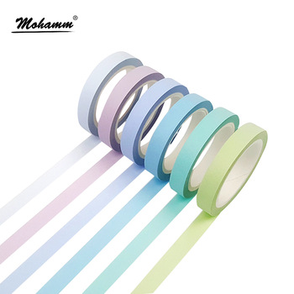
Экологические требования: изделие выполнено из экологически чистых материалов. Оно не принесет вреда ни экологии, ни здоровью человека.
Экономические требования: ручная работа столь дорога, что ее выгодно делать для себя, а не для продажи.

Данная работа дает возможность выразить себя, проявить творческую фантазию. Работая с литературой и справочным материалом, я получила много новых теоретических знаний. В процессе выполнения работы я старалась выполнить изделие аккуратно и качественно. Для себя уяснила, чтобы листья были мягкими и объёмными не нужно затягивать ленту сильно; нужно менять направления стежков, чтобы контур листа получился изогнутым; объёмные элементы делают вышивку лентами более выразительной; для окрашивания ленты в нужный цвет можно взять акриловые или краску для батика. Перелистав многие книги и журналы, узнала много новых приёмов для изготовления цветов.
.
Картины, вышитые лентами создают неповторимость и уют в моём доме. У меня получилась оригинальное панно для моей крёстной. Моя работа представляет собой экологически чистое безотходное производство, тем самым принося всему окружающему не вред, а только удовлетворение, радость и красоту. А, как известно - красота спасет мир. Я очень довольна конечным результатом. Высокую оценку работе дали мои близкие и друзья и конечно моя крёстная, которая попросила меня ещё что-нибудь ей вышить. Таким образом, вышивка лентами является хорошим и оригинальным подарком и актуальным современным видом рукоделия.
Вот , что у меня получилось

Вот что у меня получилось

Могут руки людей сделать чудо любое:
И по белому полю могут выткать цветы,
И по синему небу вышить солнце златое,
Чтобы стало побольше на земле красоты.
Я возьму в руки нить и простую тряпицу,
И немножко фантазии и волшебства –
И сошью я такое, что вам и не снится,
Только чтобы жила на земле красота.
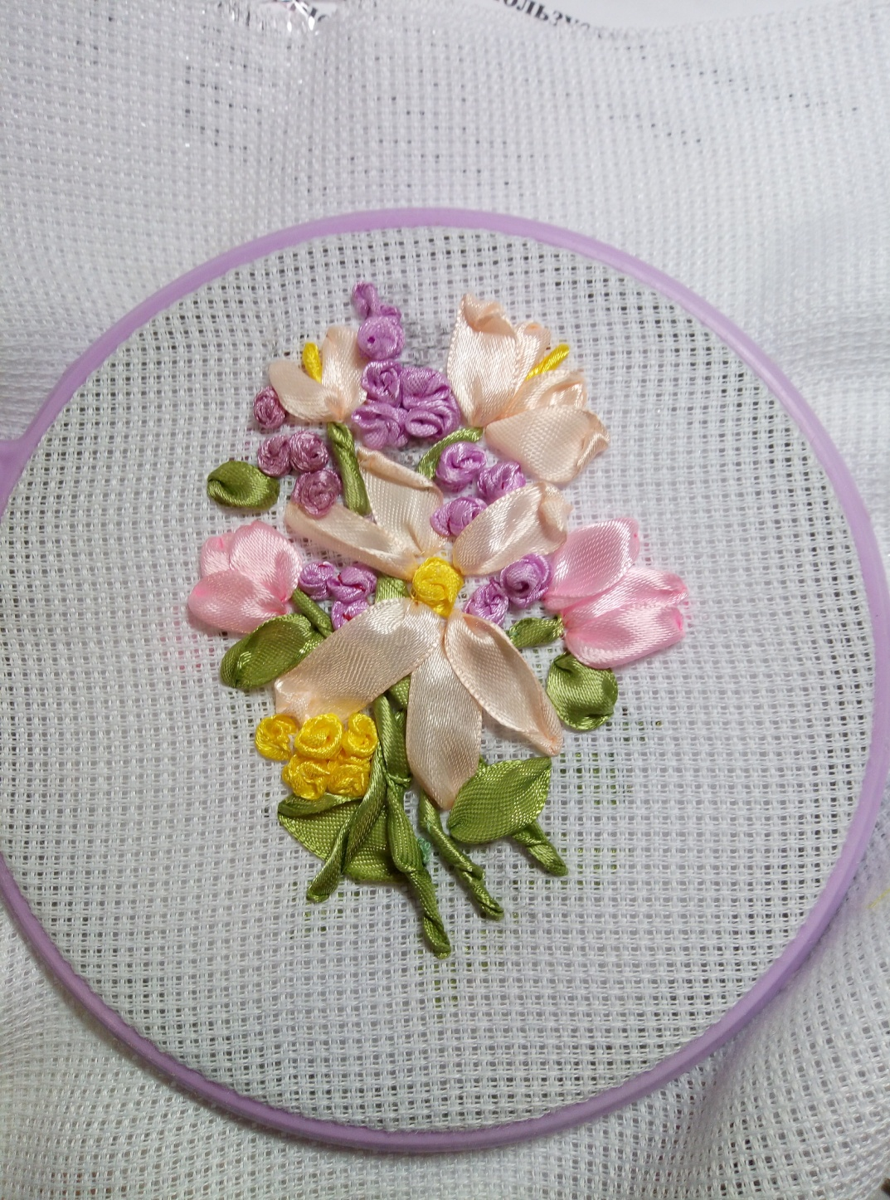

Список используемой литературы

1.Доброва Е.В.Цветочные композиции: Вышиваем лентами. Издательство Мир книги.2006
2.Мелиса Уильямс. Шелковая лента. М.: Эскимо, 2007
3.Хэлен Дафтер. Фантазия из шёлковых ленточек. Континент. 2005
4.Чотти Д.Вышивка шёлковыми лентами. АСТ-ПРЕСС КНИГА, 2006
5.Донателла Чотти, Вышивка шелковыми лентами: техника, приемы, изделия. –М,: «Аст-Пресс». – 2001.
6.Дуплет, Вальс цветов: -М,: «Роспечать». - 2001.
7.Журнал мод,:рукоделие. – К,: ГУИПП «Кострома». – 2002.
8.https://infourok.ru/nauchnoissledovatelskaya-rabota-na-temu-vishivka-atlasnimi-lentami-1784214.html

